前言：

一些图形化加密，不易在软件中表现出来，故特此做了补充文档。图形密码的本质是替换，将图形与字符一一对应，然后用图形生成密文。

## 猪圈密码

对应表：

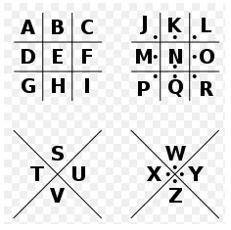

如：C:\Users\LYY\AppData\Roaming\Tencent\Users\1403179076\QQ\WinTemp\RichOle\OA`B5_{5G6%[FFFWY1ASUO8.png

变种猪圈密码：

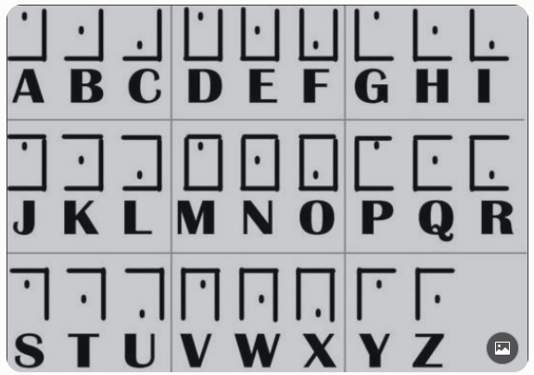

## 圣堂武士密码

对应表：

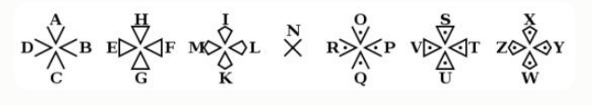

## 跳舞的小人密码

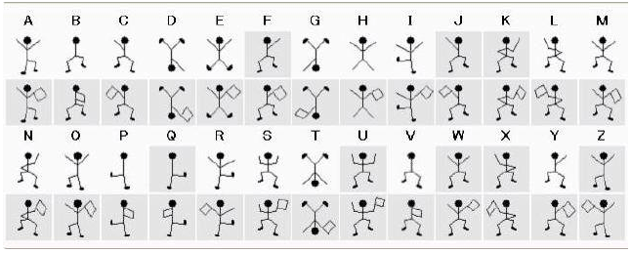

## 夏多密码

密码表：

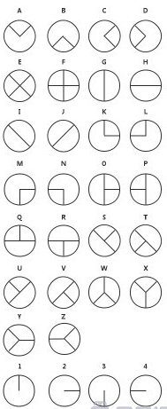

解码的时候，最后一行1，2，3，4表示符号位。

如：

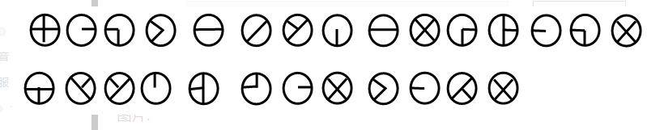

如上图密文可见，第一个符号前面没有符号位，就直接按照密码表对应即可，第二个是向右的符号表示：从这个符号位到下个符号位之间的符号都按这个符号旋转过后再去密码表中查找，向上表示不做处理直接对应，向右表示向右旋转九十度，以此类推。

所以，这个例子解密后为：FLAGISHELPMEOUTPLEASE。

## 标准银河字母密码

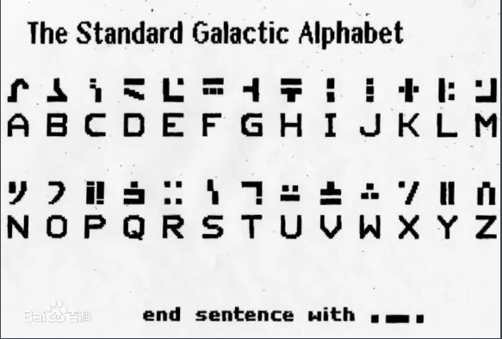

## 盲文

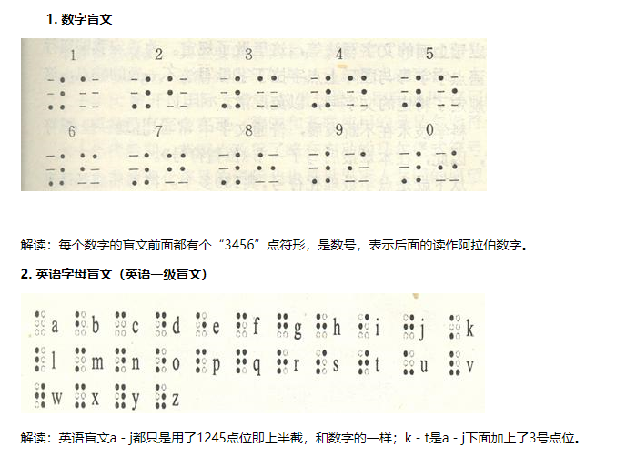

## 附录

若可联网：<https://blog.csdn.net/AbyssssssssssS/article/details/100674081>

<https://blog.csdn.net/zz_Caleb/article/details/87016017>